ДЛЯ УЧИТЕЛЯ
Итоговая контрольная работа
Спецификация контрольной работы

ТЕМА: 1. Россия и мир с древнейших времен до конца XVIII века
Таблица 1
№ | тип задания | предметный результат | задание | верный ответ, критерии оценивания | макси  мальный балл | время выполнения
1 | 2 | 3 | 4 | 5 | 6 | 7
1 | ВО | Знание основных дат, этапов и ключевых событий истории России и мира, выдающихся деятелей отечественной и всеобщей истории | Что стало одним из последствий киевского восстания 1113 г.?  Найдите в приведённом ниже списке ответ и запишите цифру, под которой он указан.  1) упорядочение сбора дани  2) установление запрета на превращение свободных людей в холопы за долги  3) начало раздробления Древнерусского государства  4) распад союза сыновей Ярослава Мудрого и начало усобиц | 2 | 1 | 1
2 | ВО | Использование данных различных исторических и современных источников (текста; схем; иллюстративного, статистического материала) при ответе на вопросы, решении различных учебных задач; сравнение свидетельств разных источников | Рассмотрите изображение и ответьте на вопрос.  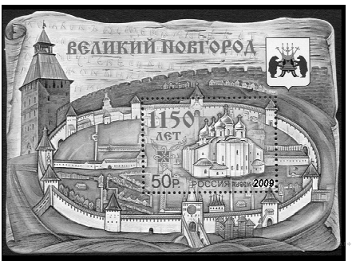  Что из перечисленного относится к тому же веку, когда произошло событие, в честь юбилея которого выпущен данный почтовый блок?  1) крещение Руси  2) объединение Киева и Новгорода под властью одного князя  3) введение законодательного запрета кровной мести  4) составление Устава Владимира Всеволодовича | 2 | 1 | 1
3 | КО | Работа с исторической картой (схемой). Определение даты события (й), обозначенных на карте | Укажите век, когда произошли события, изображенные на схеме. Ответ запишите словом.  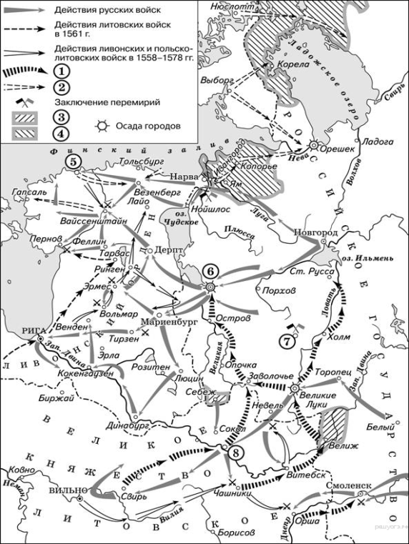 | шестнадцатый | 1 | 2
4 | КО | Работа с исторической картой (схемой). Определение участников событий, обозначенных на карте | Укажите название государства, которому отошли земли, обозначенные на схеме цифрой «4  ».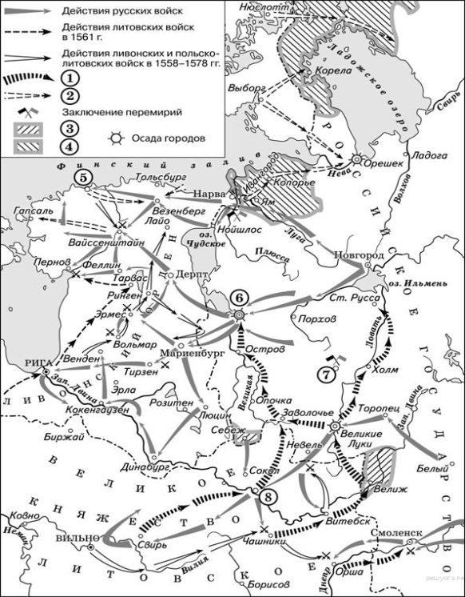 | Швеция | 1 | 2
5 | КО | Работа с исторической картой (схемой). Определение других обстоятельств события (й), обозначенных на карте | Прочитайте отрывок из работы историка и укажите цифру, под которой на схеме обозначен город, чья осада описана в данном отрывке.  «Переправившись через Великую, 18 августа передовые отряды войска Речи Посполитой подошли к городу с юга. Увидев малочисленность авангарда противника, русские воеводы предприняли вылазку и отбросили противника на несколько вёрст. В течение недели Баторий вёл разведку русских укреплений, и только 26 августа приказал основным силам своей армии подступить к городу. Однако солдаты вскоре попали под огонь русских пушек и отступили к реке Черёха. Здесь Баторий устроил укреплённый лагерь, стал рыть траншеи и ставить туры, чтобы приблизиться к стенам крепости. Свой шатёр Баторий приказал поставить недалеко от стен __________ на московской дороге у церкви Николы Чудотворца. Ночью русская крепостная артиллерия открыла огонь по лагерю, нанеся польско-литовскому войску значительный ущерб. Для устрашения жителей города был проведён парад-смотр войск, принимали его польский король Стефан Баторий и главнокомандующий армии, коронный гетман Ян Замойский. Отдельными отрядами осаждавших были заняты пригородные монастыри: Снетогорский, Любятовский, Ивановский, Мирожский и другие».  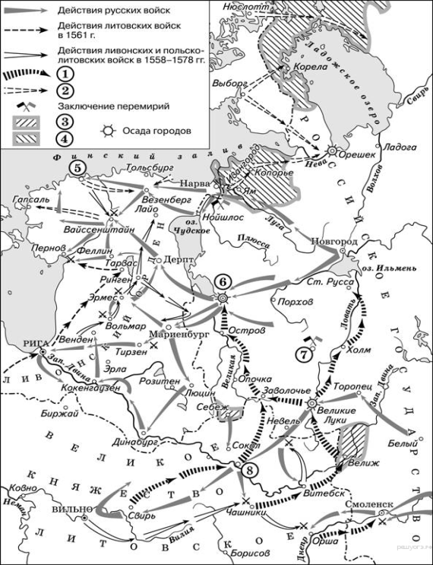 | 6 | 1 | 2
6 | КО | Установление хронологической последовательности событий | Расположите в хронологическом порядке следующие события. Укажите ответ в виде последовательности цифр выбранных элементов:  1) принятие Соборного уложения  2) начало Ливонской войны  3) избрание на царство Михаила Романова  4) объединение Левобережной Украины с Россией | 2314 | 1 | 1
7 | КО | Заполнение пропуска в схеме | Запишите слово, пропущенное в схеме.  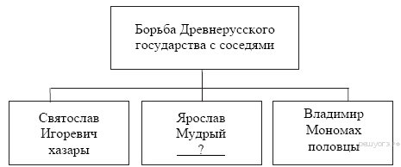 | печенеги | 1 | 1
8 | КО | Соотнесение событий и дат | Установите соответствие между событиями и годами: к каждой позиции первого столбца подберите соответствующую позицию из второго столбца.  СОБЫТИЯ ГОДЫ  A) поход княгини Ольги в Древлянскую землю Б) составление «Правды Ярославичей» B) осада поляками Смоленска Г) Полтавская битва 1) 1553 г. 2) 946 г. 3) 1709 г. 4) 1072 г. 5) 1235 г. 6) 1609 г.  Запишите в ответ цифры, расположив их в порядке, соответствующем буквам:  А Б В Г | 2463 | 2 | 2
9 | КО | Заполнение пропусков в тексте | Прочитайте отрывок из летописи. Укажите век, когда произошли описываемые события. Укажите имя, пропущенное в отрывке.  «В тот год сказала дружина Игорю: "Отроки Свенельда изоделись оружием и одеждой, а мы наги. Пойдём, князь, с нами за данью, и себе добудешь, и нам". И послушал их Игорь – пошёл к древлянам за данью и прибавил к прежней дани новую, и творили насилие над ними мужи его. Взяв дань, пошёл он в свой город. Когда же шёл он назад, поразмыслив, сказал своей дружине: "Идите с данью домой, а я возвращусь и похожу ещё". И отпустил дружину свою домой, а сам с малой частью дружины вернулся, желая большего богатства. Древляне же, услышав, что идёт снова, держали совет с князем своим Малом: "Если повадится волк к овцам, то вынесет всё стадо, пока не убьют его; так и этот: если не убьём его, то всех нас погубит". И послали к нему, говоря: "Зачем идёшь опять? Забрал уже всю дань". И не послушал их Игорь; и древляне, выйдя из города Искоростеня, убили Игоря и дружинников его, так как было их мало... Ольга же была в Киеве с сыном своим, ребёнком ____________. Сказали же древляне: "Вот убили мы князя русского, возьмём жену его Ольгу за князя нашего Мала и сына её возьмём, и сделаем ему, что захотим"...» | 1. Век — X в.  2. Имя — Святослав. | 2 | 2
10 | КО | Знание терминов по нескольким признакам | Напишите пропущенное слово (термин).  Сборник законов, принятый в XV в. и сыгравший большую роль в централизации Российского государства и создании системы общерусского права назывался ____________. | Судебник | 1 | 1
11 | КО | Систематизация исторической информации по истории России и всеобщей истории, представленной в различных знаковых системах (таблица) | Заполните пустые ячейки таблицы, используя представленные в приведённом ниже списке данные. Для каждой ячейки, обозначенной буквами, выберите номер нужного элемента.  Правитель Преобразование Век  Иван IV Создание стрелецкого войска ________(A)  ________(Б) __________(В) XI в.  ________(Г) Установление уроков и погостов Х в.  Иван III __________(Д) ________(Е)  Пропущенные элементы:  1) Вильгельм Завоеватель  2) XVI в.  3) Дмитрий Донской  4) XV в.  5) ограничение крестьянского перехода Юрьевым днём  6) проведение всеобщей поземельной переписи  7) введение патриаршества  8) XIII в.  9) княгиня Ольга  Запишите в ответ цифры, расположив их в порядке, соответствующем буквам:  А Б В Г Д Е | 216954 | 3 | 3
12 | КО | Определение терминов (множественный выбор) | Ниже приведён перечень терминов. Все они, за исключением двух, относятся к периоду Древнерусского государства до начала политической раздробленности.  1) смерд; 2) помещик; 3) рядович; 4) пожилое; 5) боярин; 6) закуп  Найдите и запишите порядковые номера терминов, относящихся к другому историческому периоду. | 24 | 2 | 1
13 | КО | Установление соответствия между процессами (событиями, явлениями) и фактами | Установите соответствие между процессами (явлениями, событиями) и фактами, относящимися к этим процессам (явлениям, событиям): к каждой позиции первого столбца подберите соответствующую позицию из второго столбца.  ПРОЦЕССЫ (ЯВЛЕНИЯ, СОБЫТИЯ) ФАКТЫ  A) ордынское иго Б) Соловецкое восстание B) Смутное время Г) формирование и развитие законодательства Древнерусского государства 1) призвание королевича Владислава на российский престол 2) принятие Русской Правды 3) принятие Судебника Ивана III 4) созыв первого Земского собора 5) битва на реке Воже 6) выступление старообрядцев  Запишите в ответ цифры, расположив их в порядке, соответствующем буквам:  A Б В Г | 5612 | 2 | 2
14 | КО | Установление соответствия между фактами (событиями, явлениями) и историческими деятелями | Установите соответствие между терминами, понятиями и именами правителей, с чьим царствованием связано их появление. К каждой позиции первого столбца подберите соответствующую позицию второго и запишите в таблицу выбранные цифры под соответствующими буквами.  ТЕРМИНЫ ИМЕНА ПРАВИТЕЛЕЙ  A) бироновщина Б) рекрутская повинность B) «просвещённый абсолютизм» Г) церковный раскол 1) Пётр I 2) Екатерина II 3) Анна Иоанновна 4) Пётр III 5) Алексей Михайлович  Запишите в ответ цифры, расположив их в порядке, соответствующем буквам:  A Б В Г | 3125 | 2 | 2
15 | КО | Установление соответствия между памятниками культуры и их характеристиками | Установите соответствие между памятниками культуры и их краткими характеристиками: к каждой позиции первого столбца подберите соответствующую позицию из второго столбца.  ПАМЯТНИКИ КУЛЬТУРЫ ХАРАКТЕРИСТИКИ  А) Собор Василия Блаженного Б) «Слово о полку Игореве» В) Донская богоматерь Г) «Слово о законе и благодати» 1) Данное творение относится к XII в. 2) Данное творение создано в честь победы на Куликовом поле. 3) Произведение написано в XI в. 4) Этот шедевр создан в честь присоединения Казани. 5) Автором данного творения является Нестор. 6) Автором данного творения является Андрей Рублев.  Запишите в ответ цифры, расположив их в порядке, соответствующем буквам:  А Б В Г | 4123 | 2 | 2
16 | РО | Атрибуция документа | Прочтите отрывок из исторического источника и кратко ответьте на вопросы. Ответы предполагают использование информации из источника, а также применение исторических знаний по курсу истории соответствующего периода.  Из труда современного историка.  «Вокруг его имени вращаются почти все важные события русской истории конца XI-начала XII века... Он выделялся блестящими способностями государственного деятеля, умением противопоставить узким, корыстным интересам нужды своего государства... В период его правления была составлена древнейшая из известных летописей - "Повесть временных лет". Сам он написал "Поучение детям", которое показывает, что этот князь обладал литературным талантом. В этом произведении он отмечал, что совершил более восьмидесяти крупных походов против половцев, а мелких - и не упомнить. В более поздние времена появилась легенда о том, что византийский император - его родной дед - прислал ему знаки царского достоинства».  Привлекая знания по истории и текст документа, отметьте, в чём состояли главные заслуги князя. Приведите не менее трёх положений. | Могут быть указаны заслуги князя:  - Владимир Мономах приостановил распад Древнерусского государства  - успешно боролся с половцами  - при нем продолжалось составление древнейшей летописи - «Повести временных лет»  - князь составил «Поучение детям» - политическое и нравственное завещание потомкам | 2 | 5
17 | РО | Извлечение информации из документа | Прочтите отрывок из исторического источника и кратко ответьте на вопросы. Ответы предполагают использование информации из источника, а также применение исторических знаний по курсу истории соответствующего периода.  Из труда современного историка.  «Вокруг его имени вращаются почти все важные события русской истории конца XI-начала XII века... Он выделялся блестящими способностями государственного деятеля, умением противопоставить узким, корыстным интересам нужды своего государства... В период его правления была составлена древнейшая из известных летописей - "Повесть временных лет". Сам он написал "Поучение детям", которое показывает, что этот князь обладал литературным талантом. В этом произведении он отмечал, что совершил более восьмидесяти крупных походов против половцев, а мелких - и не упомнить. В более поздние времена появилась легенда о том, что византийский император - его родной дед - прислал ему знаки царского достоинства».  О каком князе идет речь в документе? Когда и в результате какого события он занял киевский престол? | Может быть указано:  - речь идет о князе Владимире Мономахе  - он занял киевский престол в 1113 г.  - он был приглашен на престол киевлянами после восстания в Киеве в 1113 г. | 2 | 5
18 | РО | Анализ исторической ситуации | В феврале 1730 г. российская императрица в присутствии приближенных надорвала подписанные ею ранее бумаги, которые ограничивали её права. Так провалилась попытка ограничения самодержавия.  1) Укажите имя императрицы, упомянутой в описании исторической ситуации.  2) Укажите название документа, о котором идёт речь.  3) Почему попытка ограничения монархии в России в 1730 г. потерпела неудачу? Назовите одну причину. | Правильный ответ должен содержать следующие элементы:  1) имя императрицы — Анна Иоанновна (Ивановна);  2) документ — Кондиции;  3) причина, например: дворянство не поддержало «затейку верховников», опасаясь всевластия аристократов  (может быть названа другая верная причина). | 3 | 5

ДЛЯ УЧАЩИХСЯ

Муниципальное бюджетное общеобразовательное учреждение «Средняя школа № 17 им. В.С. Завойко» ПКГО

Контрольная работа по истории
Тема: 1. Россия и мир с древнейших времен до конца XVIII века
время выполнения 43 минуты

№ | Задание
1 | Что стало одним из последствий киевского восстания 1113 г.?  Найдите в приведённом ниже списке ответ и запишите цифру, под которой он указан.  1) упорядочение сбора дани  2) установление запрета на превращение свободных людей в холопы за долги  3) начало раздробления Древнерусского государства  4) распад союза сыновей Ярослава Мудрого и начало усобиц
2 | Рассмотрите изображение и ответьте на вопрос.  Что из перечисленного относится к тому же веку, когда произошло событие, в честь юбилея которого выпущен данный почтовый блок?  1) крещение Руси  2) объединение Киева и Новгорода под властью одного князя  3) введение законодательного запрета кровной мести  4) составление Устава Владимира Всеволодовича
3 | Укажите век, когда произошли события, изображенные на схеме. Ответ запишите словом.  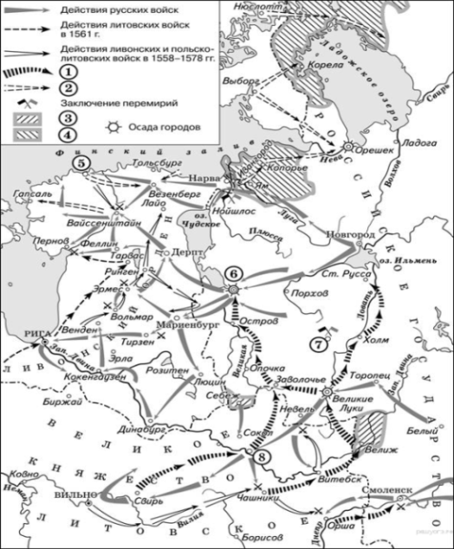
4 | Укажите название государства, которому отошли земли, обозначенные на схеме цифрой «4»  .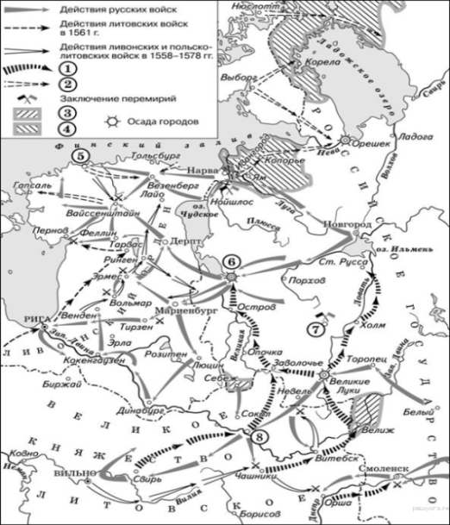
5 | Прочитайте отрывок из работы историка и укажите цифру, под которой на схеме обозначен город, чья осада описана в данном отрывке.  «Переправившись через Великую, 18 августа передовые отряды войска Речи Посполитой подошли к городу с юга. Увидев малочисленность авангарда противника, русские воеводы предприняли вылазку и отбросили противника на несколько вёрст. В течение недели Баторий вёл разведку русских укреплений, и только 26 августа приказал основным силам своей армии подступить к городу. Однако солдаты вскоре попали под огонь русских пушек и отступили к реке Черёха. Здесь Баторий устроил укреплённый лагерь, стал рыть траншеи и ставить туры, чтобы приблизиться к стенам крепости. Свой шатёр Баторий приказал поставить недалеко от стен __________ на московской дороге у церкви Николы Чудотворца. Ночью русская крепостная артиллерия открыла огонь по лагерю, нанеся польско-литовскому войску значительный ущерб. Для устрашения жителей города был проведён парад-смотр войск, принимали его польский король Стефан Баторий и главнокомандующий армии, коронный гетман Ян Замойский. Отдельными отрядами осаждавших были заняты пригородные монастыри: Снетогорский, Любятовский, Ивановский, Мирожский и другие».  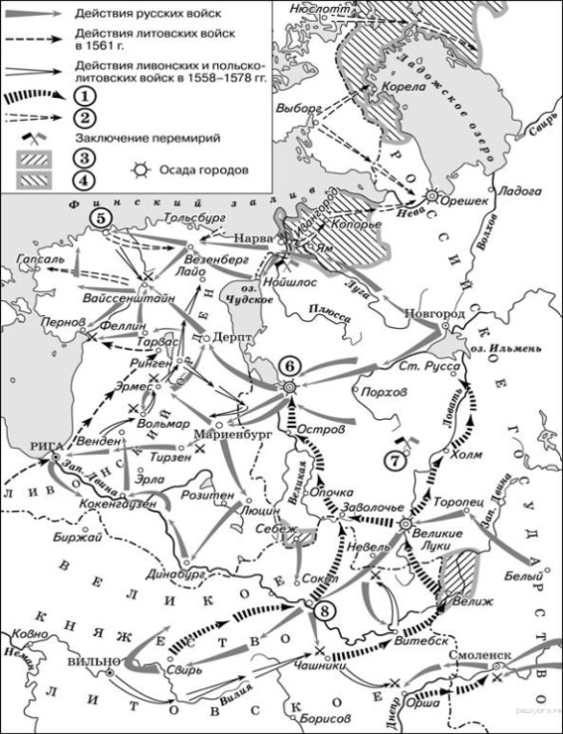
6 | Расположите в хронологическом порядке следующие события. Укажите ответ в виде последовательности цифр выбранных элементов:  1) принятие Соборного уложения  2) начало Ливонской войны  3) избрание на царство Михаила Романова  4) объединение Левобережной Украины с Россией
7 | Запишите слово, пропущенное в схеме.
8 | Установите соответствие между событиями и годами: к каждой позиции первого столбца подберите соответствующую позицию из второго столбца.  СОБЫТИЯ ГОДЫ  A) поход княгини Ольги в Древлянскую землю Б) составление «Правды Ярославичей» B) осада поляками Смоленска Г) Полтавская битва 1) 1553 г. 2) 946 г. 3) 1709 г. 4) 1072 г. 5) 1235 г. 6) 1609 г.  Запишите в ответ цифры, расположив их в порядке, соответствующем буквам:  А Б В Г
9 | Прочитайте отрывок из летописи. Укажите век, когда произошли описываемые события. Укажите имя, пропущенное в отрывке.  «В тот год сказала дружина Игорю: "Отроки Свенельда изоделись оружием и одеждой, а мы наги. Пойдём, князь, с нами за данью, и себе добудешь, и нам". И послушал их Игорь – пошёл к древлянам за данью и прибавил к прежней дани новую, и творили насилие над ними мужи его. Взяв дань, пошёл он в свой город. Когда же шёл он назад, поразмыслив, сказал своей дружине: "Идите с данью домой, а я возвращусь и похожу ещё". И отпустил дружину свою домой, а сам с малой частью дружины вернулся, желая большего богатства. Древляне же, услышав, что идёт снова, держали совет с князем своим Малом: "Если повадится волк к овцам, то вынесет всё стадо, пока не убьют его; так и этот: если не убьём его, то всех нас погубит". И послали к нему, говоря: "Зачем идёшь опять? Забрал уже всю дань". И не послушал их Игорь; и древляне, выйдя из города Искоростеня, убили Игоря и дружинников его, так как было их мало... Ольга же была в Киеве с сыном своим, ребёнком ______. Сказали же древляне: "Вот убили мы князя русского, возьмём жену его Ольгу за князя нашего Мала и сына её возьмём, и сделаем ему, что захотим"...»
10 | Напишите пропущенное слово (термин).  Сборник законов, принятый в XV в. и сыгравший большую роль в централизации Российского государства и создании системы общерусского права назывался ____________.
11 | Заполните пустые ячейки таблицы, используя представленные в приведённом ниже списке данные. Для каждой ячейки, обозначенной буквами, выберите номер нужного элемента.  Правитель Преобразование Век  Иван IV Создание стрелецкого войска ________(A)  ________(Б) __________(В) XI в.  ________(Г) Установление уроков и погостов Х в.  Иван III __________(Д) ________(Е)  Пропущенные элементы:  1) Вильгельм Завоеватель  2) XVI в.  3) Дмитрий Донской  4) XV в.  5) ограничение крестьянского перехода Юрьевым днём  6) проведение всеобщей поземельной переписи  7) введение патриаршества  8) XIII в.  9) княгиня Ольга  Запишите в ответ цифры, расположив их в порядке, соответствующем буквам:  А Б В Г Д Е
12 | Ниже приведён перечень терминов. Все они, за исключением двух, относятся к периоду Древнерусского государства до начала политической раздробленности.  1) смерд; 2) помещик; 3) рядович; 4) пожилое; 5) боярин; 6) закуп  Найдите и запишите порядковые номера терминов, относящихся к другому историческому периоду.
13 | Установите соответствие между процессами (явлениями, событиями) и фактами, относящимися к этим процессам (явлениям, событиям):  к каждой позиции первого столбца подберите соответствующую позицию из второго столбца.  ПРОЦЕССЫ (ЯВЛЕНИЯ, СОБЫТИЯ) ФАКТЫ  A) ордынское иго Б) Соловецкое восстание B) Смутное время Г) формирование и развитие законодательства Древнерусского государства 1) призвание королевича Владислава на российский престол 2) принятие Русской Правды 3) принятие Судебника Ивана III 4) созыв первого Земского собора 5) битва на реке Воже 6) выступление старообрядцев  Запишите в ответ цифры, расположив их в порядке, соответствующем буквам:  A Б В Г
14 | Установите соответствие между терминами, понятиями и именами правителей, с чьим царствованием связано их появление. К каждой позиции первого столбца подберите соответствующую позицию второго и запишите в таблицу выбранные цифры под соответствующими буквами.  ТЕРМИНЫ ИМЕНА ПРАВИТЕЛЕЙ  A) бироновщина Б) рекрутская повинность B) «просвещённый абсолютизм» Г) церковный раскол 1) Пётр I 2) Екатерина II 3) Анна Иоанновна 4) Пётр III 5) Алексей Михайлович  Запишите в ответ цифры, расположив их в порядке, соответствующем буквам:  A Б В Г
15 | Установите соответствие между памятниками культуры и их краткими характеристиками: к каждой позиции первого столбца подберите соответствующую позицию из второго столбца.  ПАМЯТНИКИ КУЛЬТУРЫ ХАРАКТЕРИСТИКИ  А) Собор Василия Блаженного Б) «Слово о полку Игореве» В) Донская богоматерь Г) «Слово о законе и благодати» 1) Данное творение относится к XII в. 2) Данное творение создано в честь победы на Куликовом поле. 3) Произведение написано в XI в. 4) Этот шедевр создан в честь присоединения Казани. 5) Автором данного творения является Нестор. 6) Автором данного творения является Андрей Рублев.  Запишите в ответ цифры, расположив их в порядке, соответствующем буквам:  А Б В Г
16 | Прочтите отрывок из исторического источника и кратко ответьте на вопросы. Ответы предполагают использование информации из источника, а также применение исторических знаний по курсу истории соответствующего периода.  Из труда современного историка.  «Вокруг его имени вращаются почти все важные события русской истории конца XI-начала XII века... Он выделялся блестящими способностями государственного деятеля, умением противопоставить узким, корыстным интересам нужды своего государства... В период его правления была составлена древнейшая из известных летописей - "Повесть временных лет". Сам он написал "Поучение детям", которое показывает, что этот князь обладал литературным талантом. В этом произведении он отмечал, что совершил более восьмидесяти крупных походов против половцев, а мелких - и не упомнить. В более поздние времена появилась легенда о том, что византийский император - его родной дед - прислал ему знаки царского достоинства».  Привлекая знания по истории и текст документа, отметьте, в чём состояли главные заслуги князя. Приведите не менее трёх положений.
17 | Прочтите отрывок из исторического источника и кратко ответьте на вопросы. Ответы предполагают использование информации из источника, а также применение исторических знаний по курсу истории соответствующего периода.  Из труда современного историка.  «Вокруг его имени вращаются почти все важные события русской истории конца XI-начала XII века... Он выделялся блестящими способностями государственного деятеля, умением противопоставить узким, корыстным интересам нужды своего государства... В период его правления была составлена древнейшая из известных летописей - "Повесть временных лет". Сам он написал "Поучение детям", которое показывает, что этот князь обладал литературным талантом. В этом произведении он отмечал, что совершил более восьмидесяти крупных походов против половцев, а мелких - и не упомнить. В более поздние времена появилась легенда о том, что византийский император - его родной дед - прислал ему знаки царского достоинства».  О каком князе идет речь в документе? Когда и в результате какого события он занял киевский престол?
18 | В феврале 1730 г. российская императрица в присутствии приближенных надорвала подписанные ею ранее бумаги, которые ограничивали её права. Так провалилась попытка ограничения самодержавия.  1) Укажите имя императрицы, упомянутой в описании исторической ситуации.  2) Укажите название документа, о котором идёт речь.  3) Почему попытка ограничения монархии в России в 1730 г. потерпела неудачу? Назовите одну причину.
Муниципальное бюджетное общеобразовательное учреждение «Средняя школа № 17 им. В.С. Завойко» ПКГО

Контрольная работа по истории
Тема: 1. Россия и мир с древнейших времен до конца XVIII века

Время выполнения 43 минуты Максимальное количество баллов 30
Ответы, критерии оценивания

№ | верный ответ, критерии оценивания | максимальный балл
1 | 2 | 1
2 | 2 | 1
3 | шестнадцатый | 1
4 | Швеция | 1
5 | 6 | 1
6 | 2314 | 1
7 | печенеги | 1
8 | 2463 | 2
9 | 1. Век — X в.  2. Имя — Святослав. | 2
10 | Судебник | 1
11 | 216954 | 3
12 | 24 | 2
13 | 5612 | 2
14 | 3125 | 2
15 | 4123 | 2
16 | Могут быть указаны заслуги князя:  - Владимир Мономах приостановил распад Древнерусского государства  - успешно боролся с половцами  - при нем продолжалось составление древнейшей летописи - «Повести временных лет»  - князь составил «Поучение детям» - политическое и нравственное завещание потомкам | 2
17 | Может быть указано:  - речь идет о князе Владимире Мономахе  - он занял киевский престол в 1113 г.  - он был приглашен на престол киевлянами после восстания в Киеве в 1113 г. | 2
18 | Правильный ответ должен содержать следующие элементы:  1) имя императрицы — Анна Иоанновна (Ивановна);  2) документ — Кондиции;  3) причина, например: дворянство не поддержало «затейку верховников», опасаясь всевластия аристократов  (может быть названа другая верная причина). | 3

СИСТЕМА ОЦЕНИВАНИЯ КОНТРОЛЬНОЙ РАБОТЫ

Задание с кратким ответом считается выполненным верно, если правильно указано требуемое слово (словосочетание), последовательность цифр.
Полный правильный ответ на каждое из заданий 1, 2, 3, 4, 5, 6, 7, 10 оценивается 1 баллом; неполный, неверный ответ или его отсутствие – 0 баллов.
Полный правильный ответ на каждое из заданий 8, 9, 12, 13, 14, 15, 16, 17 оценивается 2 баллами; если допущена одна ошибка – 1 баллом; если допущены две и более ошибки или ответ отсутствует – 0 баллов.
Полный правильный ответ на задание 11, 18 оценивается 3 баллами; если допущена одна ошибка – 2 баллами; если допущены две-три ошибки – 1 баллом; если допущены четыре и более ошибок или ответ отсутствует – 0 баллов.

Критерии выставления отметок

отметка | баллы
«5» | 26-30
«4» | 20-25
«3» | 15-19
«2» | 0-14

